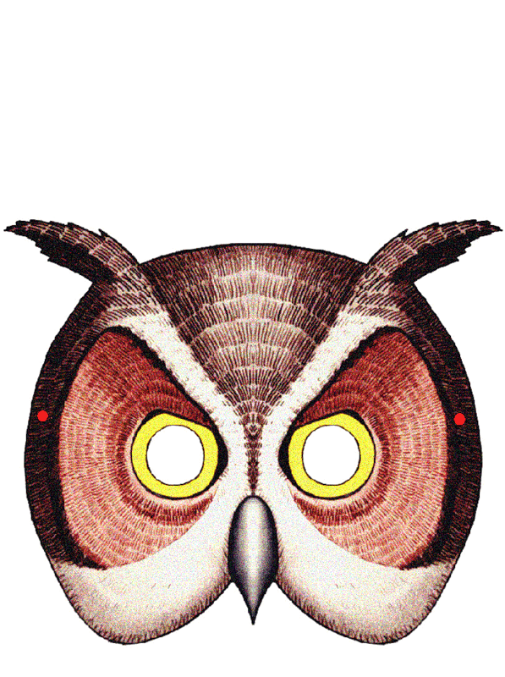
Птицы- наши друзья.
Наступила долгожданная весна. Вслед за растаявшим снегом , возвращаются перелетные птицы. Они радуют нас своим звонким пением. С 7 апреля в школе проходит акция «Птицы Кубани». Ребята начальных классов поспешили встретить долгожданных гостей . Каждый класс подготовил благоустроенные птичьи квартиры . Свои скворечники дети повесили в школьном парке и с нетерпением ждут их заселения. Не забывают ребята о кормушках повешенных зимой и ежедневно балуют воробьиный народ зернами и крошками. Благодаря детской заботе многие птицы, живущие вблизи школы, пережили лютую зиму.
Ребята не намерены останавливаться на достигнутом. Впереди лето и дети решили проводить наблюдения и исследования, создать альбом «Птицы школьного двора».

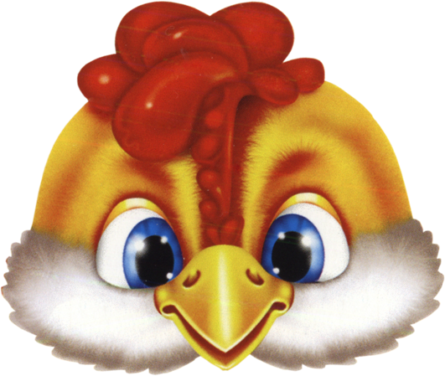

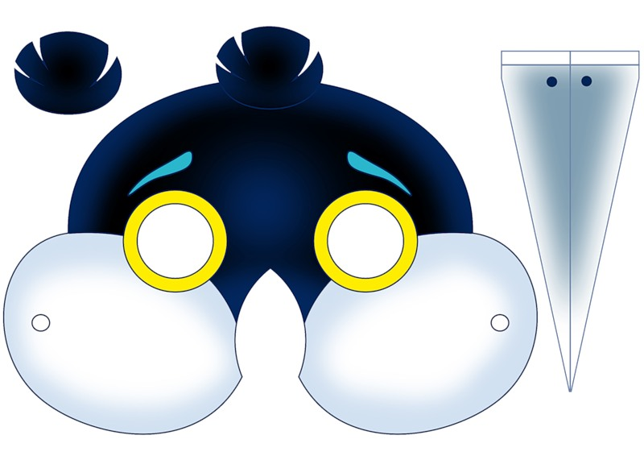

ласс: 2 класс.
Оборудование: фотографии птиц, рисунки детей с изображением птиц, карточки с заданиями, запись “Голоса птиц”, экран, проектор.
Цели:
- познакомить учащихся с многообразием пернатых;
- научить выделять сходства и различия у птиц;
- формировать понятия о происхождении названий некоторых птиц;
- расширить кругозор учащихся;
- прививать любовь и бережное отношение к родной природе;
- воспитание чувства товарищества и взаимопомощи, навыков сотрудничества.
1. Вступительная часть.
Учитель: Сегодня мы с вами собрались для проведения веселого соревнования – КВНа.
Тема нашего КВНа спрятана в загадке.
Снится ночью пауку
Чудо-юдо на суку:
Длинный клюв и два крыла,
Прилетит – плохи дела.
А кого паук боится?
Угадали? Это … (Птица)
Ежегодно с 1924 года отмечается в нашей стране День птиц. В этот день мы вспоминаем о наших друзьях и помощниках, готовим им новоселье. Сад без птиц – не сад, лес без птиц – не лес! (Слайд №1). Презентация
2. Знакомство с многообразием названий птиц.
Учитель: Птиц в природе очень много. Только в России их насчитывается более 760 видов. Чтобы посмотреть на всех птиц, целой жизни не хватит. Но тех, которые живут в лесу или в парке неподалеку от дома, надо знать.
Птицы везде – над нами, вокруг нас, в дальних странах и рядом. Встретить их можно в лесу, и в поле, и на реке, и в горах, зимой и летом, весной и осенью. (Слайды №2-8)
- Назовите птиц, которых мы можем встретить в наших краях и зимой и летом. Как называется эта группа птиц?
- Перечислите птиц, которые прилетают к нам на лето, а осенью улетают в теплые края? Как называется эта группа птиц? А как вы думаете, почему эти птицы улетают от нас на зиму в теплые края?
Вывешиваются надписи к рисункам: зимующие, перелетные.
Учитель (продолжает рассказ). Шумят, галдят, кричат с утра до вечера. Разговаривают пернатые друг с другом и с нами. Давайте послушаем. Звучит запись “Голова птиц”. (Слайд №9)
Разные птицы подают голос по-разному. Из звуков, которые они издают, и образовались названия многих птиц.
- Синь-синь! – посвистывает синица.
- Чи-чи! Чи-чи! – вторит ей чиж.
- Гра-гра! – представляется грач.
- Сквор-сквор! – поют скворцы.
- Ку-ку! Ку-ку! – зовет кукушка.
Птицы дороги нам как часть чудесной природы нашей Родины. Их мелодичные, веселые, звонкие песни, яркое оперение оживляет природу, вселяют в нас бодрость и радость. Без птиц природа мертва.
Несомненно, первые мысли о воздухоплавании, стремлении научиться летать зародились у людей при взгляде на птиц.
Помните, ребята, что нельзя разорять гнезда птиц, стрелять в них из рогаток! Птицы охраняют наши леса, сады, огороды от вредных насекомых, мышей, съедающих около четверти всего урожая, обгрызающих плодовые деревья в саду. Без птиц никогда не было бы хорошего урожая, а без наших птичьих команд – соревнования.
Приветствие
Итак, “Приветствие команд”.
Для команды “Ласточки”:
Всем привет, вам, господа!
Прилетели мы сюда,
Весна пришла, и мы тут как тут,
“Ласточками” нас зовут.
Приветствие команды “Иволга”
Иволга – это:
интеллектуальная, веселая,
очень любознательная,
готовая играть команда.
Наш девиз: “Не унывать, выше
Голову держать!”.
Приветствие команды “Грач”
Я всех перелетных птиц черней,
Враг личинок, друг полей,
Взад-вперед по пашне вскачь,
А зовусь я птица-грач.

1-й конкурс “Разминка”
Учитель задает вопросы. Сколько правильных ответов – столько баллов и получит команда.
- Какие птицы выводят птенцов зимой? (Клесты)
- Какие птицы прилетают к нам с юга первыми? (Грачи)
- Какие птицы ночуют, зарываясь в снег? (Тетерева, рябчики)
- Какая из птиц наших хвойных лесов самая маленькая? (Королек)
- Какие птицы устраивают гнезда в земляных норах? (Береговая ласточка, щурка, зимородок)
- Какая птица самая большая в мире? (Африканский страус)
- Какая из наших птиц быстрее всех летает? (Стриж)
- Какая птица самая маленькая в мире? (Колибри)
- Почему глухаря называют так: глухарь? ( Во время токования птица ничего не слышит)
- Какая птица может летать хвостом вперед? (Колибри)
- У какой птицы самый длинный язык? (У дятла – 15 см)
- Когда температура тела воробья ниже – зимой или летом? (Одинакова.) Птицы – теплокровные животные, у большинства из них температура тела около 40 градусов. Для поддержания высокой температуры тела птицам требуется много энергии, которую они получают исключительно из пищи.
- Птица, истребляющая грызунов? (Сова.) Ушастая сова способна съесть за день до 10 полевок, а сова сивуха съедает в год около 1200 грызунов.
- Птица с абсолютно черным оперением? (Ворон)
- Какая птица не умеет летать? (Страус)
- Самые быстрые птицы? (Соколы – 300 км/ч; стрижи – 170 км/ч)
- Какие птицы не высиживают яиц? (Кукушки)
- Какие птицы высиживают яйцо, держа его в лапах? (Пингвин)
- Птичка, похожая на мышку, умеет пищать? (Пищуха)
- Ползающие птицы? (Поползень)
- О какой птице люди говорят: “Красота ангела, голос дьявола, поступь злодея”? (Павлин)
(Жюри подводит итоги разминки, объявляет результат)

2-й конкурс “Почтовый ящик”
Учитель: Ребята, на наш адрес пришло три письма. Вам нужно командой прочитать его, посовещаться и дать ответ – кто его написал. (Название птицы)
- “У меня на голове черная шапочка, спинка, крылья, хвост темные, а грудка ярко-желтая, будто в желтый жилетик нарядилась. Летом я питаюсь жучками, червячками, а зимой в бескормицу, ем все: и разные зернышки, и крошки хлеба, и вареные овощи. Но особенно я люблю несоленое сало. Догадались, кто я?
Ответ: синица.
- “Уж меня-то с кем не спутаешь! Вечно я трещу, скачу с ветки на ветку, поднимаю шум, когда кого-нибудь увижу, дергаю хвостом. Видно меня всегда издалека. Когда лечу – то машут мои белые с черным крылья, а когда сяду – белое брюшко светится. Кто же я?
Ответ: сорока.
- “Лазаю по веткам, как попугай, и лапками цепляюсь и клювом, хоть вниз головой повисну, хоть вниз хвостом – мне все равно. Мое любимое занятие – щелкать орешки. А для этого у меня клюв особый: нижняя и верхняя половинки перекрещиваются на концах. Кто же я?”.
Ответ: клест.
(Жюри оценивает конкурс)

3-й конкурс “Аукцион” - для капитанов
Учитель: “Конкурс капитанов”. Высшая оценка – три балла. Капитаны, на ринг! Для разминки предлагаем капитанам задать друг другу по одному вопросу о птицах. (Капитаны задают друг другу вопросы и отвечают на них)
А теперь, уважаемые капитаны, предлагаем вам поучаствовать в аукционе “Кто больше”. Капитаны будут по очереди называть птиц. Если капитан не сможет назвать очередную птицу – он выбывает из игры. Победит тот, кто больше знает названий птиц. Во время аукционов принятые ответы отстукивают молотком. Команды будут принимать ответы капитанов – хлопками. Если ответ капитана принят – хлопком.
(Жюри оценивает конкурс капитанов, объявляет итоги.)

4-й конкурс “Четвертый лишний”
(Слайды № 10-18)
Учитель: Начинаем следующий конкурс, который называется “Четвертый лишний”. Каждая команда получит по 4 карточки с цифрами, которые будут соответствовать названиям четырех птиц на экране. Три из этих птиц объединены каким-то общим признаком, а одна лишняя. Какая именно, определять вам. Вы должны показать номер лишней птицы.
- Три из перечисленных здесь птиц – зимующие, а одна перелетная. Найдите ее. (1 – синица, 2 – снегирь, 3 – дятел, 4 – грач)
- Среди указанных здесь птиц одна не выводит птенцов летом. Какая? (1 – соловей, 2 – чайка, 3 – клест, 4 – лебедь)
- Три птицы обитают в наших лесах, одна в жарких странах. Укажите ее. (1 – глухарь, 2 – зяблик, 3 – страус, 4 – свиристель)
- Одна из этих птиц – не хищная. Какая? (1 – стриж, 2 – гриф, 3 – сокол, 4 – ястреб)
(Жюри оценивает конкурс)
Игра “Прилетели птицы”
Учитель: А сейчас отдохнем и поиграем в игру “Прилетели птицы”. Я буду называть только птиц, но если вдруг ошибусь, и вы услышите что-то другое, то нужно хлопать в ладоши. Начинаем.
Прилетели птицы:
Голуби, синицы,
Мухи и стрижи…(Дети хлопают)
Учитель: Что неправильно, почему?
Ученики: Мухи – это насекомые.
Учитель:
Прилетели птицы:
Голуби, синицы,
Аисты, вороны,
Галки, макароны… (Дети хлопают)
Учитель: Начинаем снова.
Прилетели птицы:
Голуби, куницы… (Дети хлопают)
Учитель: Продолжим.
Прилетели птицы:
Голуби, синицы,
Галки и стрижи,
Комары, кукушки… (Дети хлопают)
Учитель: Прилетели птицы:
Голуби, синицы,
Галки и стрижи,
Чибисы, стрижи,
Аисты, кукушки,
Даже совы – сплюшки,
Лебеди, скворцы….
Все вы молодцы!

5-й конкурс “Птичьи профессии”
(Слайды № 19-25)
Учитель: А сможете ли вы узнать птиц по характерному признаку, по их делам?
Капитаны команд получают карточки и зачитывают команде слова из первого и второго столбика. Задача команд соединить названия профессий из первого столбика с названием птицы на карточках.
Птица – плотник баклан
Птица – акробат поползень
Пернатый солист кукушка
Ночной охотник дятел
Птица – рыболов соловей
Легкомысленная мамаша сова.
Ответ: (на экране – фото птиц)
Птица – плотник (дятел). Дятлы долбят кору деревьев целыми часами, доставая оттуда насекомых, поэтому и говорят: “Заладил, как дятел”.
Птица – акробат (поползень). Поползень лазает по деревьям вниз головой.
Пернатый солист (соловей). Об этой птице говорят: “В лесном оркестре он первая скрипка – самая трепетная и самая звонкая”.
Ночной хищник (сова). Совы глотают мышей целиком, охотятся ночью.
Птица – рыболов (баклан). Баклан прекрасно ныряет на глубину до 5 м и плавает так быстро под водой, что от него трудно уйти и самой ловкой рыбке.
Легкомысленная мамаша (кукушка).
(Жюри оценивает конкурс)

6-й конкурс “Кроссворд”
Каждая команда по очереди отгадывает загадку и пишет отгадку в клеточки.
1. Какая птица может летать хвостом вперед? (Колибри)
2. Весь день рыбак в воде стоя,
Мешок рыбешкой набивал.
Закончив лов, забрал улов,
Поднялся ввысь и был таков. (Пеликан)
3. Непоседа пестрая,
Птица длиннохвостая,
Птица говорливая
Самая болтливая. (Сорока)
4. Кто без нот и без свирели
Лучше всех выводит трели,
Голосистей и нежней?
Кто же это? (Соловей)
5. Каждый год я к вам лечу –
Зимовать у вас хочу.
И еще красней зимой
Ярко красный галстук мой. (Снегирь)
6. Спинка зеленоватая,
Животиком желтоватая,
Черненькая шапочка
И полоска галстучка. (Синица)
7. Начальничек не велик,
А долго спать не велит. (Петух)
8. Кто там прыгает, шуршит,
Клювом шишки потрошит?
Голосок речистый,
“Клее-кле-кле!” поет со свистом. (Клест)
9. И стекает струйкой капли
С клюва стройной… (Цапли)
10. Кто в беретке ярко-красной,
В черной курточке атласной,
На меня он не глядит,
Все стучит, стучит, стучит? (Дятел)
11. Проживает в странах жарких,
А в нежарких – в зоопарках.
И спесив он, и хвастлив,
Потому что хвост красив.
Им любуется он сам
И показывает нам. (Павлин)
12. На шесте дворец,
Во дворце – певец (Скворец)
Кроссворд “Берегите птиц”
Учащиеся должны решить кроссворд и прочитать ключевое слово.

Ключевые слова: “Берегите птиц”. (Слайды №26-32)
Птицы наши пернатые друзья!
Учитель: Так почему же нам нужно беречь птиц? А какую пользу приносят птицы людям?
- А кукушка за лето поедает до 270 тысяч крупных гусениц и майских жуков.
- Грач, следуя за плугом, способен уничтожить за день 400 червей – вредителей растений.
- Семья ласточек за лето уничтожает около миллиона различных вредных насекомых.
- Ушастая сова способна съесть за день до 10 полевок, а сова сивуха съедает в год около 1200 грызунов.
- Степной орел очень много уничтожает сусликов и мышей. Подсчитано, что одна мышь съедает в год 2-3 кг зерна, а суслик – до 16 кг. Значит, каждая сова, орел спасают тонны хлеба от грызунов.
Учитель: Ну вот, ребята, теперь вы знаете, какую огромную пользу приносят птицы, а наш КВН, посвященный именно этим обитателям планеты Земля, подошел к концу. Слово – жюри. Подведем итоги. Вручение грамот.
Даль ясна, и солнце светит,
Голубеет неба шелк
Птицы, птицы, мы вас встретим
Встретим очень хорошо.
Новым всходам – колосится,
Будет славный урожай,
В этом нам помогут птицы,
Много – много птичьих стай.
И не зря порою вешней
Их и в парке, и в саду
С нетерпением скворечник
Замечательные ждут!

